24 novembre 2025

STAHL CraneSystems GmbH

Daimlerstraße 6

74653 Künzelsau

STAHL CraneSystems élargit sa gamme de palans

à câble avec la série SXD équipée de moteurs triphasés

à inversion de pôle.

Palans à câble SXD compacts et robustes avec moteurs bi vitesse charges lourdes dans les palans principaux et de précision

Künzelsau, le 23 octobre 2025 – STAHL CraneSystems, une société du groupe Columbus McKinnon Corporation (CMCO) spécialisée dans les palans et les composants de ponts roulants, lance la nouvelle série SXD, une gamme compacte de palans à câble à 2 vitesses pour des capacités de levage allant jusqu'à 10 000 kg et des hauteurs de levage allant jusqu'à 12 m. Le palan à câble SXD (Dual Speed) à changement de pôle est le perfectionnement du palan à câble SH et se caractérise par sa technologie simple et éprouvée.

Série de palans à câble compacts, performants et durables

Les ponts roulants monopoutre équipés de palans à câble compacts SXD déplacent des pièces et des composants pesant jusqu'à 10 tonnes, même dans les petits halls de production et les zones de stockage exiguës, avec des vitesses de levage pouvant atteindre 6 m/min dans le palan principal (60 Hz). Vous pouvez commander le SXD de manière pratique à l'aide d'une télécommande filaire STH ou de télécommandes radio à boutons-poussoirs Magnetek.

La fonction standard de surveillance de l'état et la réduction de la charge mécanique grâce à une fonction de suppression en mode dit « pianotage » garan-tissent un contrôle durable, sûr et fiable du palan. Les composants sont protégés et l'usure est considérablement réduite. Les composants à faible entretien du palan à câble modulaire SXD sont soigneusement coordonnés et garantissent des performances élevées et une longue durée de vie.

Facile à utiliser et sûr à tous égards

Le palan à câble a un faible poids propre et est fiable et pratiquement sans entretien grâce à un réducteur de levage lubrifié à vie. Le palan ne pèse qu'environ 540 kg pour une capacité de levage de 10 000 kg, selon la configuration choisie, ce qui en fait l'un des plus légers de sa catégorie au monde. La conception optimisée et épurée de son châssis facilite considérablement son installation et sa mise en service. Aucune connaissance particulière n'est requise, car la formation nécessaire est minimale. L'arbre de transmission optimisé avec une bride réglable facilite le réglage sur site.

Le palan à câble SXD dispose d'une série de dispositifs de sécurité permettant une utilisation sûre de l’équipement. Il s'agit notamment de guides-câbles optimisés avec protection intégrée des doigts sur la poulie de renvoi du bloc de crochet inférieur et d'un frein à faible entretien fonctionnant avec une usure minimale grâce à la gestion du pilotage du moteur et ne nécessite aucun réajustement. Sa surveillance électronique permanente de la charge empêche les pics de charge lors du levage de poids lourds. Un arrêt de sécurité est immédiatement déclenché en cas de surcharge.

SXD et SXF – chacun puissant à sa manière

Un système de freinage de sécurité à réglage continu et le Multicontroller SMC4 offrent une sécurité supplémentaire au palan à câble à commande par fréquence SXF. Celui-ci surveille en permanence les données techniques importantes et détermine automatiquement, entre autres, la charge qui en résulte. La communication s'effectue via une interface Modbus série. Les convertisseurs de fréquence IMPULSE·G+ Mini garantissent le respect des limites de fonctionnement de sécurité. Le système de freinage entièrement intégré dans le convertisseur de fréquence permet un fonctionnement fluide et silencieux.

Palans disponibles dans le CraneKit

Le SXD à inversion de pôles et le SXF à commande par fréquence sont disponibles en tant que palans à câble individuels ou dans le cadre des CraneKits de STAHL CraneSystems pour l'installation de ponts roulants et de ponts roulants à portique. Cela est particulièrement intéressant pour les fabricants de ponts roulants et les constructeurs de systèmes qui recherchent des solutions simples, sûres et fiables. Le principe « plug-and-play » permet d'installer rapidement et facilement les composants électriques.

Vous trouverez de plus amples informations

sur les séries de palans à câble SXD et SXF ici :

Palan À Câble SXD / SXF | CMCO

À propos de Columbus McKinnon

Columbus McKinnon Corporation (CMCO) est forte d'une histoire de plus de 150 ans. L'entreprise est un leader mondial dans le domaine des technologies de levage et de contrôle intelligent des mouvements. Trois plateformes commerciales sont réunies sous un même toit : Lifting Solutions (palans, ponts roulants et accessoires de levage), Linear Motion Solutions (colonnes de levage, systèmes de levage et treuils) et Conveyance Solutions (systèmes de convoyage et bandes transporteuses). CMCO est une organisation mondiale dont le siège social est situé à Buffalo, dans l'État de New York. Sa présence mondiale couvre des bureaux et des sites de production en Amérique du Nord, en Amérique latine, en Europe, en Afrique et en Asie. Les produits CMCO sont utilisés dans plus de 50 pays. 3 000 employés à travers le monde génèrent un chiffre d'affaires de plus d'un milliard de dollars américains (2024). La gamme de produits innovants, qui comprend des marques de haute qualité telles que STAHL CraneSystems, Yale, Pfaff-silberblau, Dorner et montratec, répond aux besoins des clients en renforçant la sécurité dans les entreprises et en favorisant leur croissance et leur efficacité. www.cmco.com

À propos de STAHL CraneSystems

La marque STAHL CraneSystems est synonyme de palans et de composants de ponts roulants fiables et sûrs, ainsi que de solutions d'ingénierie. Les produits sont utilisés dans des ponts roulants ou des systèmes de levage standard, spéciaux et antidéflagrants dans des secteurs tels que l'automobile, le pétrole et le gaz, la construction de centrales électriques, l'industrie chimique, le transport et la logistique, l'industrie sidérurgique et du béton, la construction mécanique et d'installations, l'industrie aérospatiale, ainsi que dans les industries pharmaceutique et alimentaire. www.cmco.com/fr/stahlcranes

Contact de l'entreprise:

STAHL CraneSystems GmbH | Daimlerstr. 6 | 74653 Künzelsau

Heike Metzger, Tel.: +49 7940 128-2388

E-Mail: heike.metzger@stahlcranes.com

Images et légendes:

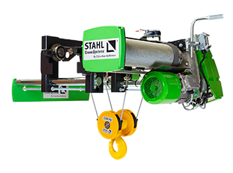
Image 1. STAHL CraneSystems élargit sa gamme de palans à câble avec la série SXD, qui dispose d'une commutation de pôle pour le déplacement des charges en grande et petite vitesse.

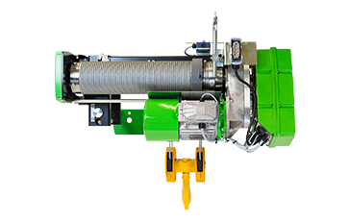
Image 2. Les palans à câble compacts SXD constituent une solution de levage efficace et fiable pour le transport horizontal et vertical de charges dans une grande variété d'applications industrielles.

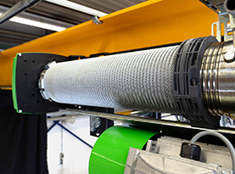
Image 3. Le guide-câble amélioré protège le câble, empêche son enroulement excessif, réduit les besoins d'entretien grâce à une installation simple et garantit fiabilité et sécurité.

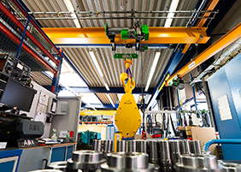
Image 4. Les ponts roulants monopoutre de la gamme CraneKit de STAHL CraneSystems, équipés des nouvelles séries de palans à câble SXD et SXF, facilitent le transport efficace des composants.

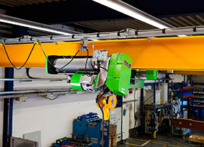
Image 5. Le palan à câble SXD dans un environnement d'application industriel typique.

